Министерство образования Республики Беларусь

Учреждение образования

«Белорусский государственный университет информатики и радиоэлектроники»

Кафедра электронных вычислительных машин

Лабораторная работа №3

«Исследование работы RS-триггера, JK-триггера и D-триггера»

Проверил: Выполнили:

Тарасюк И. С. ст. гр. 350503 Губаревич А. В.

Ганецкий В. В.

Минск 2025

**СОДЕРЖАНИЕ**

1 ЦЕЛЬ РАБОТЫ 3

2 ХОД РАБОТЫ4

ВЫВОД 11

1. ЦЕЛЬ РАБОТЫ

Исследование работы RS-триггера, JK-триггера и D-триггера.

1. ХОД РАБОТЫ

**2.1 Исследование работы RS-триггера**

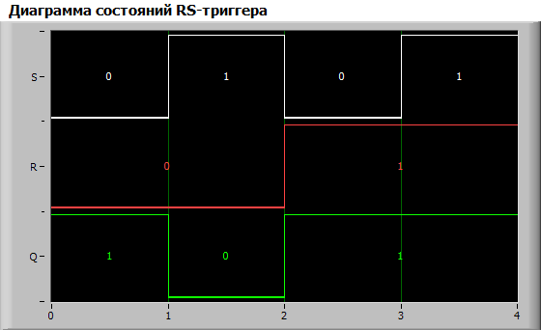

Рисунок 2.1.1 – Диаграмма состояний RS-триггера

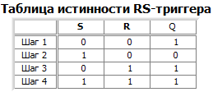

Таблица 2.1.2 – Таблица истинности RS-триггера

|  |  |  |  |
| --- | --- | --- | --- |
| Выход **Qn** | Вход **R** | Вход **S** | **Выход Qn+1** |
| 0 | 0 | 0 | 1 |
| 0 | 0 | 1 | 0 |
| 0 | 1 | 0 | 1 |
| 0 | 1 | 1 | 0 |
| 1 | 0 | 0 | 1 |
| 1 | 0 | 1 | 0 |
| 1 | 1 | 0 | 1 |

Таблица 2.1.3 – Таблица переходов RS-триггера

**2.2 Исследование работы JK-триггера в статическом режиме**

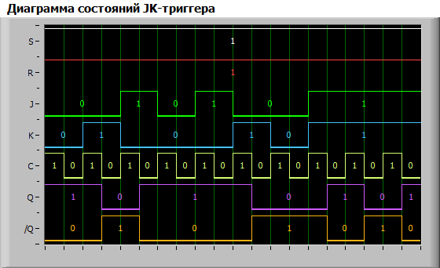

Рисунок 2.2.1 – Диаграмма состояний JK-триггера

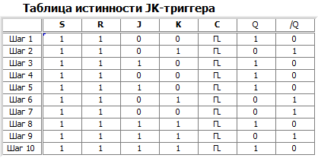

Таблица 2.2.2 – Таблица истинности JK-триггера

|  |  |  |  |
| --- | --- | --- | --- |
| Выход **Qn** | Вход **J** | Вход **K** | **Выход Qn+1** |
| 0 | 0 | 0 | 0 |
| 0 | 0 | 1 | 0 |
| 0 | 1 | 0 | 1 |
| 0 | 1 | 1 | 1 |
| 1 | 0 | 0 | 1 |
| 1 | 0 | 1 | 0 |
| 1 | 1 | 0 | 1 |
| 1 | 1 | 1 | 0 |

Таблица 2.2.3 – Таблица переходов JK-триггера

**2.3 Исследование работы JK-триггера в динамическом режиме**

Активный уровень сигнала асинхронного управления “R”, “S” равен 0. Переключение JK-триггера происходит по перепаду тактового импульса “C” из 1 в 0.

Проверка влияния входов “J”,“K”,“C” на работу триггера, если на “R” или “S” вход подан активный уровень сигнала.

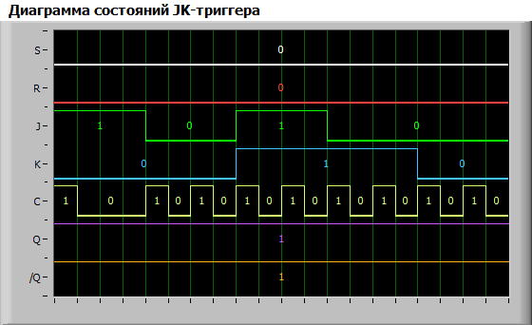

Рисунок 2.3.1 – Диаграмма состояний JK-триггера в динамическом режиме при подаче логических сигналов R = 0 и S = 0 на входы

\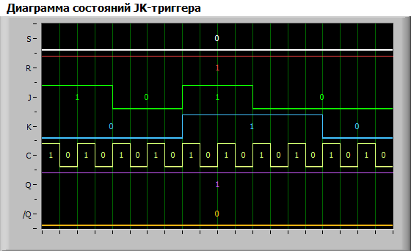

Рисунок 2.3.2 – Диаграмма состояний JK-триггера в динамическом режиме при подаче логических сигналов R = 1 и S = 0 на входы

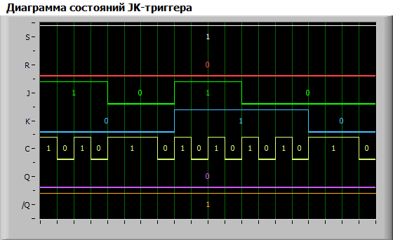

Рисунок 2.3.3 – Диаграмма состояний JK-триггера в динамическом режиме при подаче логических сигналов R = 0 и S = 1 на входы

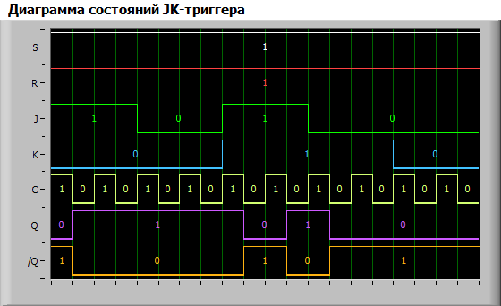

Рисунок 2.3.4 – Диаграмма состояний JK-триггера в динамическом режиме при подаче логических сигналов R = 1 и S = 1 на входы

**2.4 Исследование работы D-триггера в статическом режиме**

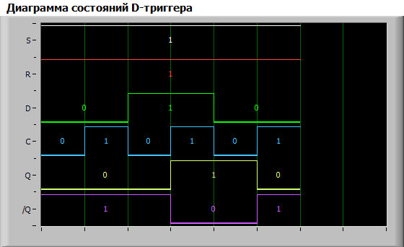

Рисунок 2.4.1 – Диаграмма состояний D-триггера

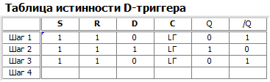

Таблица 2.4.2 – Таблица истинности D-триггера

|  |  |  |
| --- | --- | --- |
| Выход **Qn** | Вход **D** | Выход **Qn+1** |
| 0 | 0 | 0 |
| 0 | 1 | 1 |
| 1 | 0 | 0 |
| 1 | 1 | 1 |

Таблица 2.4.3 – Таблица переходов D-триггера

**2.5 Исследование работы D-триггера в динамическом режиме**

Активный уровень сигналов асинхронного управления триггером на входах “R” и “S” равен 0.

При наличии активного уровня сигнала на входах “S” и/или “R” входы “C” и “D” не оказывают влияния на работу триггера.

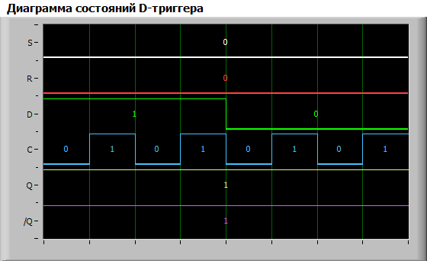

Рисунок 2.5.1 – Диаграмма состояний D-триггера в динамическом режиме при подаче логических сигналов R = 0 и S = 0 на входы

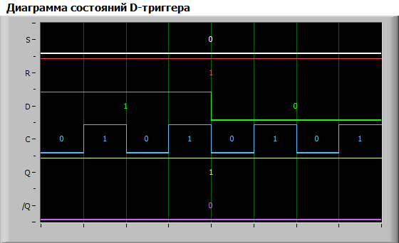

Рисунок 2.5.2 – Диаграмма состояний D-триггера в динамическом режиме при подаче логических сигналов R = 1 и S = 0 на входы

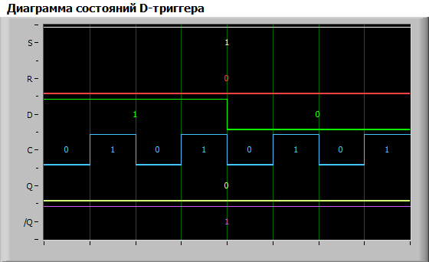

Рисунок 2.5.3 – Диаграмма состояний D-триггера в динамическом режиме при подаче логических сигналов R = 0 и S = 1 на входы

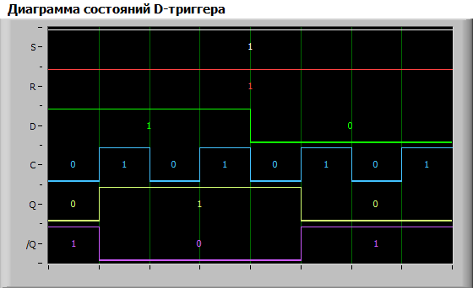

Рисунок 2.5.4 – Диаграмма состояний D-триггера в динамическом режиме при подаче логических сигналов R = 1 и S = 1 на входы

ВЫВОД

В ходе данной работы была проведена практическая оценка работы триггеров, в результате чего были составлены таблицы истинности для RS-триггера, JK-триггера и D-триггера, а также разработаны их диаграммы состояний.